Розыск своевременно неврученных наград участникам Великой Отечественной войны
14.05.2014
В связи с подготовкой и проведением празднования 70-й годовщины Победы в Великой Отечественной войне 1941-1945 годов проводится работа по выявлению неизвестных героев Великой Отечественной войны, обнародованию их имен и вручению им (по передаче в семьи погибших (умерших) ветеранов) наград, неврученных ранее.
Ветеранам Великой Отечественной войны, родственникам ветеранов ВОВ, проживающим на территории Красносельского района по данным вопросам обращаться в отдел ВКгМ по Красносельскому району: г. Москва, Даев пер., д.13, каб. 218, т.: 8-495-607-76-59
По вопросам розыска своевременно неврученных наград участникам Великой Отечественной войны следует обращаться на сайт Министерства обороны РФ «Подвиг народа»: http://podvignaroda.mil.ru
При получении информации на сайтах Министерства обороны о награждении участника ВОВ необходимо сделать запрос (для подтверждения факта награждения и отметки о вручении награды) самостоятельно в Центральный архив МО РФ (142100, г. Подольск, ул. Кирова, д.47) или обратиться в военный комиссариат – каб. 218, т.: 8-495-607-76-59
По вопросам установления судьбы и гибели участников Великой Отечественной войны следует обращаться на сайт Министерства обороны РФ «Мемориал»: http://www.obd-memorial.ru
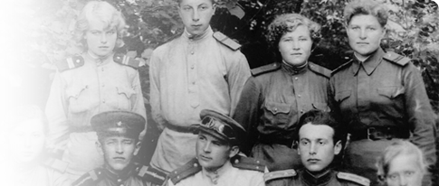

Адрес страницы: http://krasnoselsky.mos.ru/press-center/events/detail/1282967.html
Управа Красносельского района города Москвы

